BRAIN FOOD

Besser konzentrieren können und bessere Laune kriegen einfach nur durch essen?
Ob das möglich ist schauen wir uns im Workshop an… es gibt ein paar theoretische Hintergründe zu dem Thema; Yoga, der Appetit auf mehr macht, die Zubereitung von selbstgemachtem powerfood und natürlich Schokolade, denn die gehört auch dazu ;-)

mit Kirsten
Montag, 11. Juli, 12.oo, ca 2 Stunden
(Workshop berechtigt zu Taschengeld)
kirsten@yoga-ist-jetzt.de 0177/6940694


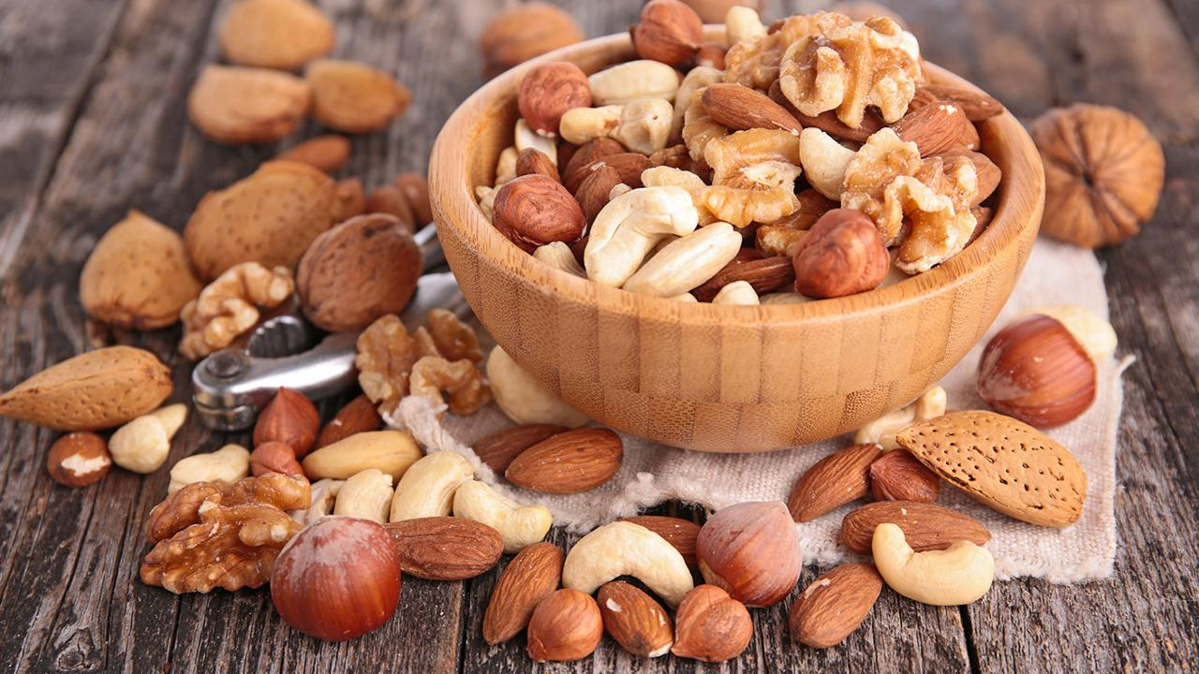
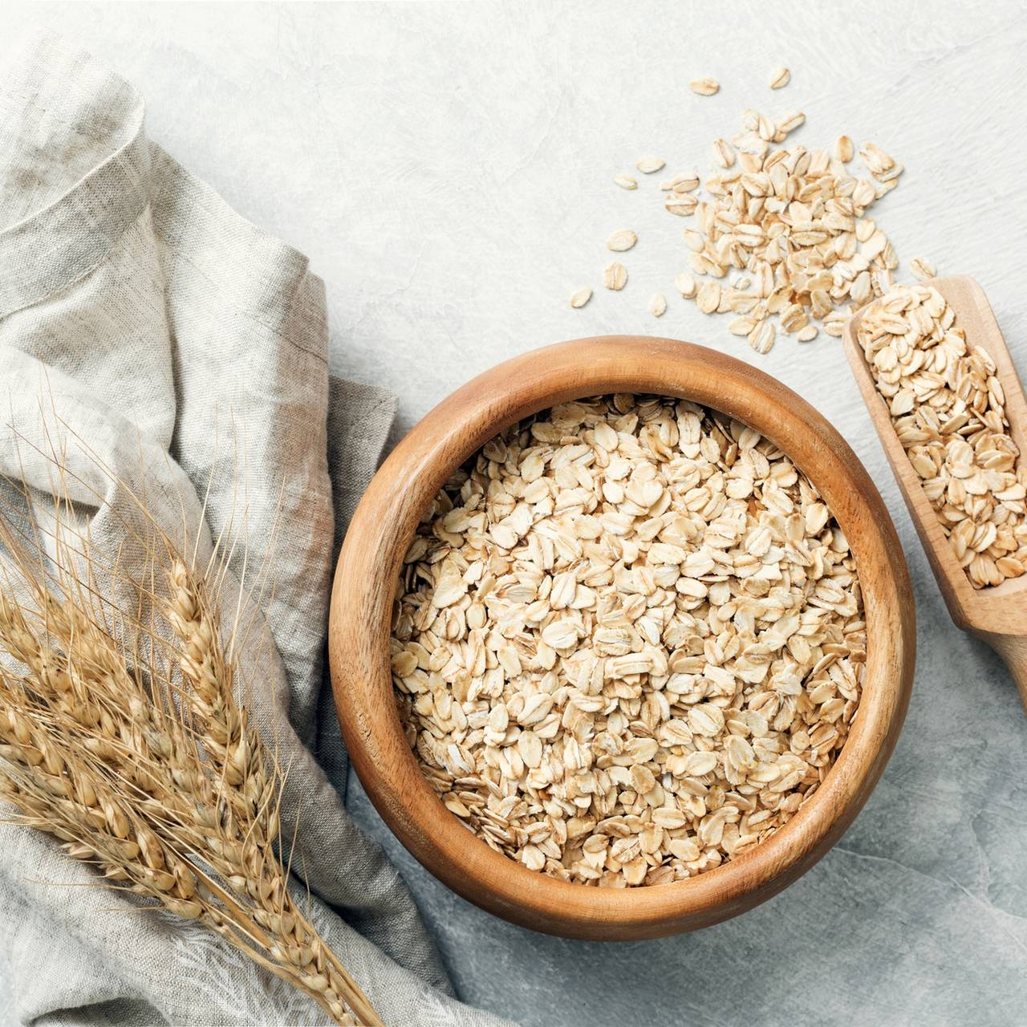
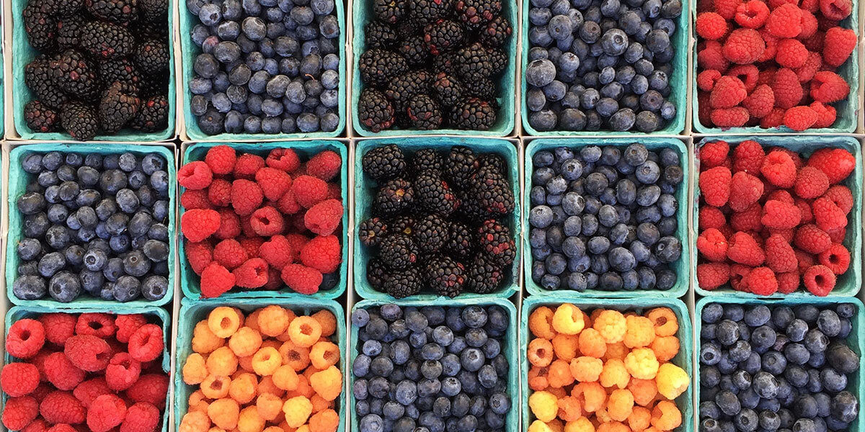

Ich mache mit!

Name Telefon

……...

